ML System Design Doc – Credit cards customers segmentation.

1. Бизнес задача.
- Проблема: требуется автоматически определять наиболее эффективную маркетинговую стратегию, основываясь на поведении клиентов для максимизации прибыли с одного клиента.
- Целевая метрика успеха: прибыль на одного клиента будет больше при применении выбранной маркетиноговой стратегии как минимум на 10 %.
- Пользователи системы: маркетологи, специалисты по обслуживанию клиентов банка.

2. Архитектура данных.
- Источник данных: датасет https://www.kaggle.com/datasets/arjunbhasin2013/ccdata.
- Логические слои: Raw → Cleaned → Featured.
- Формат хранения: csv.
- Приложение будет развернуто в Docker – контейнере под управлением Kubernetes.

3. Транспортный слой.
- Потоковая обработка данных не требуется, т.к. в качестве источника данных можно использовать csv файл, выгружаемый из сторонней системы (CRM, например).

4. ML Pipeline.
- Тип модели: класстеризация. Данный тип будет использоваться для выделения групп клиентов, которые имеют общие признаки, с целью применения к ним общей маркетинговой стратегии.
- Данные представлены в датасете в файле csv. Описание структуры данных приведено ниже. Для кластеризации пользователей будут выделены некоторые колонки (см. “Колонки для кластеризации”).
Название колонки в датасете. | Описание. | Колонки для кластеризации
CUST_ID | Идентификатор клиента. | -
BALANCE | Оставшаяся сумма на счете для совершения покупок. | -
BALANCE_FREQUENCY | Частота обновления баланса, оценка от 0 до 1 (1 = часто обновляется, 0 = не часто обновляется). | +
PURCHASES | Сумма покупок, совершенных со счета. | -
ONEOFF_PURCHASES | Максимальная сумма покупки, совершаемой за один раз. | +
INSTALLMENTS_PURCHASES | Сумма покупки, осуществляемая в рассрочку. | -
CASH_ADVANCE | Денежный аванс, предоставленный пользователем. | -
PURCHASES_FREQUENCY | Частота совершения покупок, оцените по шкале от 0 до 1 (1 = часто покупается, 0 = нечасто покупается). | +
ONEOFFPURCHASESFREQUENCY | Как часто совершаются покупки за один раз (1 = часто покупается, 0 = нечасто покупается). | +
PURCHASESINSTALLMENTSFREQUENCY | Как часто совершаются покупки в рассрочку (1 = часто, 0 = нечасто). | -
CASHADVANCEFREQUENCY | Как часто выплачивается аванс наличными. | -
CASHADVANCETRX | Количество транзакций, совершенных с использованием «Cash in advance». | -
PURCHASES_TRX | Количество совершенных покупок. | -
CREDIT_LIMIT | Лимит кредитной карты для пользователя. | -
PAYMENTS | Сумма платежа, произведенного пользователем. | -
MINIMUM_PAYMENTS | Минимальная сумма платежей, совершаемых пользователем. | +
PRCFULLPAYMENT | Процент от полной оплаты, уплаченный пользователем. | -
TENURE | Срок действия обслуживания кредитной карты для пользователя. | -
Корреляция признаков
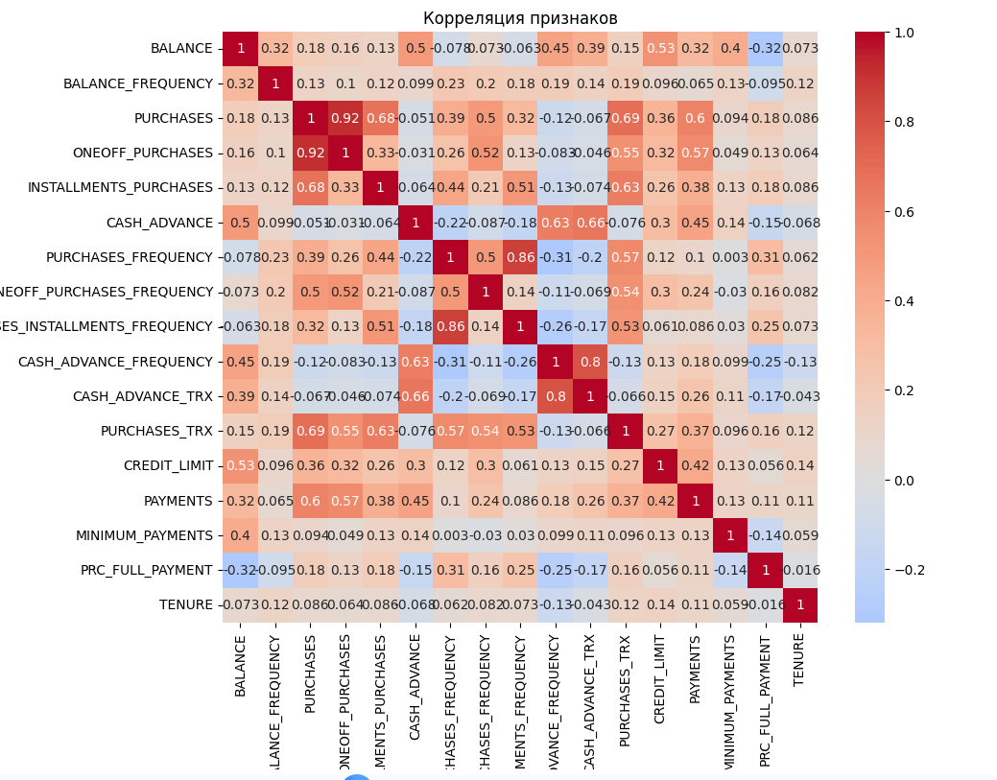

Распределение признаков
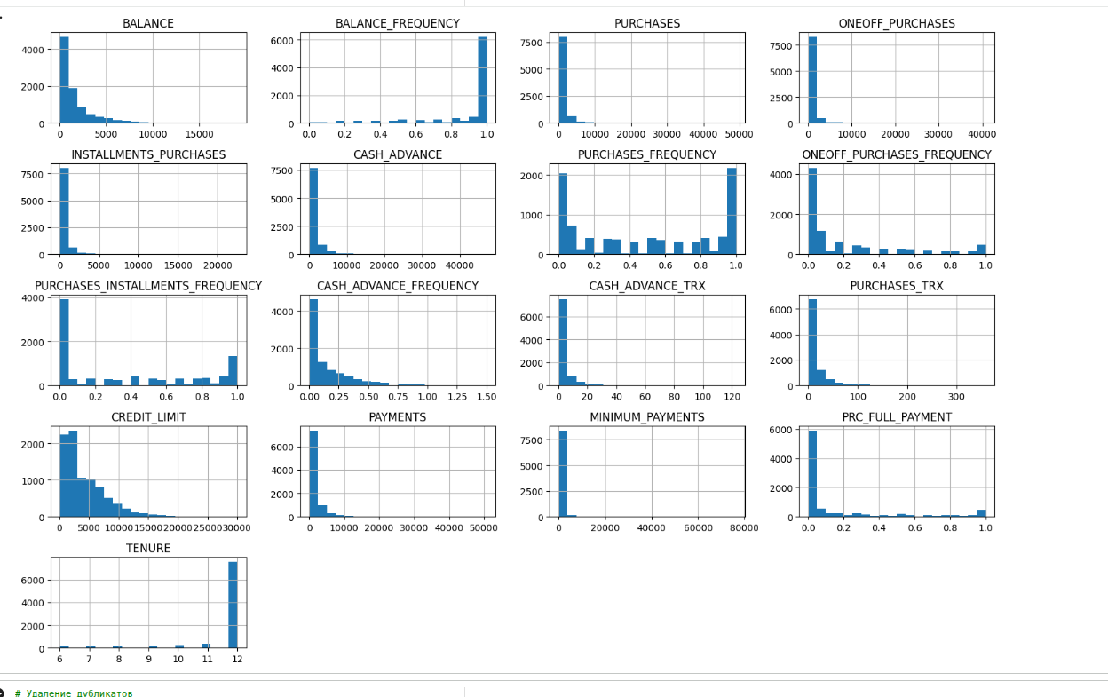

Результат кластеризации (определено 7 кластеров):

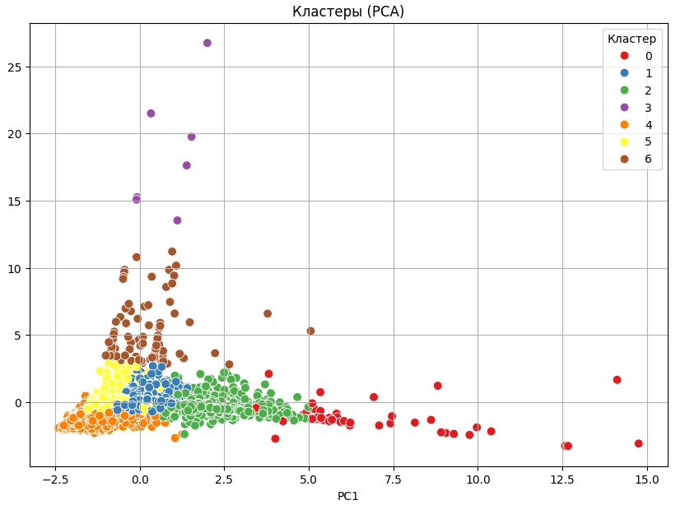
Выводы:
1. Основные архитектурные решения.
В данный момент реализован прототип системы, в качестве источника данных используется csv файл. Сервис кластеризации представляет собой python скрипт.
2. Риски и ограничения.
Рисков не наблюдаю. Ограничения состоят в том, что в зависимости от количества обрабатываемых данных о клиентах могут потребоваться дополнительные вычислительные мощности.
3. План развития системы.
На данный момент реализован прототип системы. В дальнейшем можно разделить архитектуру на отдельные сервисы: БД, сервис сохранения данных в БД, сервис кластеризации клиентов.
Алгоритм работы:
- сервис сохранения данных сохраняет данные о транзакциях кредитных карт клиентов.
- Сервис кластеризации клиентов по расписанию (например, один раз в неделю) получает данные о транзакциях клиентов из БД, проводит кластеризацию клиентов и в качестве результата предоставляет разбинение клиентов на кластеры.
- Данные о кластеризации клиентов анализируется бизнес-аналитиками предприятия дл предложения соответствующей маркетинговой стратегии для каждой группы клиентов.

Анализ качества данных

=== 1. Оценка полноты данных (Completeness) ===

Процент заполненности по столбцам:
C0 100.00
C1 100.00
C2 100.00
C3 100.00
C4 100.00
C5 100.00
C6 100.00
C7 100.00
C8 100.00
C9 100.00
C10 100.00
C11 100.00
C12 100.00
C13 99.99
C14 100.00
C15 96.50
C16 100.00
C17 100.00
dtype: float64

✅ Нет критичных пропусков (все ≥90%).

✅ Пропуски в числовых столбцах заполнены средним значением.

=== 2. Оценка валидности (Validity) ===

Процент невалидных (нечисловых) значений по столбцам:
C0 100.00
C1 0.01
C2 0.01
C3 0.01
C4 0.01
C5 0.01
C6 0.01
C7 0.01
C8 0.01
C9 0.01
C10 0.01
C11 0.01
C12 0.01
C13 0.02
C14 0.01
C15 3.51
C16 0.01
C17 0.01
dtype: float64

Поиск выбросов (метод IQR) в числовых столбцах:
✅ Выбросов не обнаружено.

=== 3. Оценка согласованности (Consistency) ===
✅ Дубликатов строк не обнаружено.

✅ Отрицательных значений в числовых столбцах не найдено.

Метрика | Значение | Оценка | Комментарий
Completeness | 96% | Отлично | Это минимальное значение, которое встречается только для одной колонки. Для остальных колонок – 100% заполненность.
Validity | 96% | Отлично | Это минимальное значение, которое встречается только для одной колонки. Для остальных колонок – 99.9% заполненность.
Consistency | 100% | Отлично | Дубликатов не найдено.
Общая | 97% | Отлично | Данные пригодны

Рекомендации.
На данный ммоент качество данных является высоким, на мой взгляд, но в будущем можно подумать над тем, чтобы сохранять сырые данные о транзакциях кредитных карт клиентов (что потребует дополнительного места на диске и вычислительных мощностей), с целью более подробного анализа и получения дополнительных признаков, которые могут помочь в кластеризации клиентов.

